Муниципальное автономное дошкольное образовательное учреждение «Детский сад «Сказка»

Конспект интегрированного занятия

в разновозрастной (4-6 лет) группе

компенсирующей направленности

«Веселые снеговики»

Сыропятова Ирина Ивановна,
воспитатель,
высшая квалификационная категория

Конспект интегрированного занятия

в группе компенсирующей направленности «Веселые снеговики»

Составитель: Сыропятова И. И., воспитатель ВКК, МАДОУ «Детский сад «Сказка», пгт. Арти, Артинский муниципальный округ
Тема: «Веселые снеговики»
Возрастная группа: разновозрастная (4-6 лет)
Форма совместной деятельности: игровая, двигательная, коммуникативная, познавательная
Форма организации: групповая, подгрупповая
Учебно-методическое обеспечение:
- Федеральная адаптированная образовательная программа дошкольного образования для обучающихся с ограниченными возможностями здоровья (ОВЗ)
- Адаптированная образовательная программа дошкольного образования для обучающихся с ограниченными возможностями здоровья (ОВЗ) Муниципального автономного дошкольного образовательного учреждения «Детский сад «Сказка»
- Комплексная образовательная программа дошкольного образования для детей с тяжелыми нарушениями речи (общим недоразвитием речи) с 3 до 7 лет. ФГОС. Нищева Н.В.
Средства:
Наглядные: пирамида «Части суток», картинки с изображением явлений природы, презентация Microsoft PowerPoint «Из чего состоит снеговик», мяч резиновый и пластмассовый, стакан бумажный и стеклянный, матрешка, игрушка мягкая и резиновая, ложка металлическая и деревянная.
Оборудование: мячики Су-джок, ноутбук, карточки и разносы с геометрическими фигурами (круг, овал, квадрат, треугольник), коктейльные трубочки, разноцветные вязаные шапочки, шарфики для снеговичков, пустые бутылочки из-под йогурта, пластилин, стеки, доски для пластилина, коробка –«Снежный ком» с конфетами.
Музыкальные: музыка с ускорением для физ. минутки «Мы лепили снежный ком»
Цель: Повышение уровня познавательно - речевой активности воспитанников в процессе коммуникативной и игровой деятельности.
Задачи:
Обучающие:
- закреплять представление о зиме, зимних развлечениях;
- закрепить представление о снеговике;
- закреплять названия частей суток;
- закреплять знание о геометрических фигурах (круг, квадрат, треугольник, прямоугольник).

Развивающие:
- развивать активный и пассивный словарный запас воспитанников;
- развивать и укреплять дыхательную систему организма;
- развивать слуховое внимание;
-развивать мелкую моторику рук, зрительно-моторную координацию, воображение, логическое мышление.
Воспитательные:
- формировать навыки социального взаимодействия ребёнка со взрослыми и другими детьми;
- формировать положительно - эмоциональный настрой.

Гости – родители группы
Воспитатель – воспитатель группы
Снеговик – воспитатель группы

Ход занятия.
Воспитатель: Ребята давайте сейчас необычно поздороваемся друг с другом. Я буду говорить слова, а вы внимательно слушайте и выполняйте то, о чем я буду говорить.
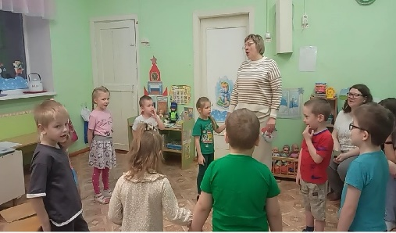
Скажем «здравствуйте» руками, Скажем «здравствуйте» глазами, Скажем «здравствуйте» мы ртом Станет радостно кругом.
- Ребята, посмотрите друг на друга и улыбнитесь. Посмотрите вокруг – как стало радостно от наших улыбок!
Дети: Берутся за руки, смотрят друг другу в глаза, подмигивают, говорят
«здравствуйте».
Воспитатель: Ребята, я вам загадаю загадку, а вы внимательно послушайте и попробуйте отгадать:
Наступили холода, обернулась в лед вода. Длинноухий зайка серый обернулся зайкой белым. Перестал медведь реветь:
В спячку впал в бору медведь. Кто скажет, кто знает,
Когда это бывает? (Д. Зимой.)
Воспитатель: Какое время года сейчас? (зима)
Воспитатель: Правильно - зима. Как вы поняли, что зима? Дети отвечают и показывают……
Воспитатель: А какой месяц у нас сейчас? (ответы детей)
А в старину на Руси декабрь называли «Зазимник» - зиму начинает, первый месяц зимы. А еще декабрь называли «студень», «лютень» - образованы от слова «стужа», то есть холод. Это значит, что началась настоящая зима, ударили морозы.
Воспитатель: Молодцы, ребята! Вы назвали и показали очень много признаков зимы! А что вы любите делать зимой? (ответы детей). А снежки лепите зимой?
Воспитатель: Ребята, вы очень постарались и назвали приметы зимы. А снежки весело лепить?
Воспитатель: Теперь немножко отдохнем и поиграем в игру «Снежки»
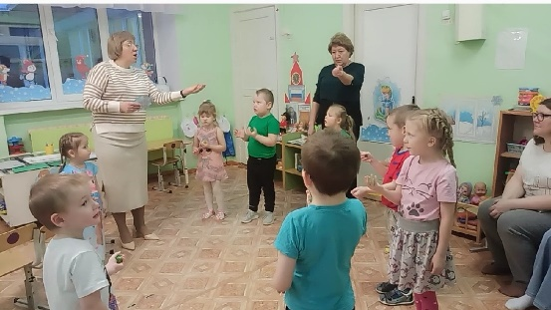
НЕЙРОЗАРЯДКА Су-джок на каждого ребёнка и воспитателя.
Дети стоят в кругу, каждый из них держит мячик в левой руке. На счёт «один» одновременно все перекладывают свои мячики в правую руку, на счёт «два» отдают шарик его соседу справа, при этом держат левую ладонь открытой для принятия мяча слева (Провести игру 4-5 раз), затем проводим Игру «Снежинка»

Маленькая снежинка села на ладошку | (Положить шарик на ладошку)
Я ее поймаю, посиди немножко | (Сжимать кулак с шариком)
Раз, два, три, четыре, пять | (Прокатывать каждый палец шариком)
Отпускаю полетать | (Положить шарик на ладонь и дунуть на него)
Воспитатель: Ребята, слышите, к нам кто-то идёт. Заходит Снеговик в руках держит «волшебный снежок».
Воспитатель: Здравствуй Снеговик! Проходи.
Снеговик. Здравствуйте, ребята! Я веселый Снеговик, к стуже, холоду привык. По дворам зимой хожу, со снежками я дружу.
- Ребята, я ведь к вам с просьбой пришел. Было у меня много друзей, но летом они растаяли, и от них остались только вот такие шапочки (достает из своего «волшебного снежка» разноцветные шапочки. Если есть возможность, не могли бы вы мне сделать снеговиков и тогда бы я смог поиграть с ними? Ведь, когда друзей много и жить веселее.
Дети: (Мы с радостью поможем тебе снеговик. Сегодня мы сделаем для тебе друзей)
Снеговик: Спасибо вам, ребята! За то, что согласились мне помочь! Но сначала я хочу поиграть с вами, проверить какие вы сообразительные.
Вопросы к игре: (См. Приложение 1)
- Снег белый или черный?
Полина, покажи какой снег?
- Лед твердый или мягкий? Для «говорящих»
- Снег капает или идет?
Арсений, покажи, где идет снег?
- Зимой бывает снегопад или листопад?
- На улице сегодня мороз или жара?
- Зимой одеваются тепло или легко?
Аня, покажи, как одеваются зимой?
- Снеговика лепят или строят? Для «говорящих»
Снеговик: Это была разминка, а теперь задания:
1-ое задание: (показать по Пирамидке) (См. Приложение 2)
Игра «Части суток» («Закончи предложение»)
- Спим мы ночью, а делаем зарядку … (утром)
- Завтракаем мы утром, а обедаем … (днём)
- Обедаем мы днём, а ужинаем … (вечером)
- Ужинаем мы вечером, а спим … (ночью) У «Неговорящих» просить показать, где «Утро», «День», «Вечер», «Ночь»
Назовем по порядку части суток (утро, день, вечер, ночь) (Пирамидка)
- 2-ое задание:
- Игра «Из чего сделаны предметы?»
- Мяч из резины – … резиновый/пластмассовый
- Мяч из пластмассы – … пластмассовый.
- Миша, покажи резиновый мяч?
- Стакан из стекла – … стеклянный
- Стакан из бумаги - …..бумажный
- Арсений, покажи стеклянный стакан?
- Матрёшка из дерева – … деревянная/бумажная
- Игрушка из меха – … меховая
- Игрушка из резины - ……резиновая
- Полина, покажи игрушку из меха?
- Стакан из бумаги – … бумажная.
- Ложка из железа – … железная.
- Ложка из дерева - …..деревянная.
- Ваня, покажи деревянную ложку?
Снеговик: Какие вы дружные, правильно на мои вопросы ответили.
Снеговик: А я знаю одну загадку, и вы ее ни за что не отгадаете!!!
Вот скажите, чего зимой много, а летом его совсем нет? (Снега)
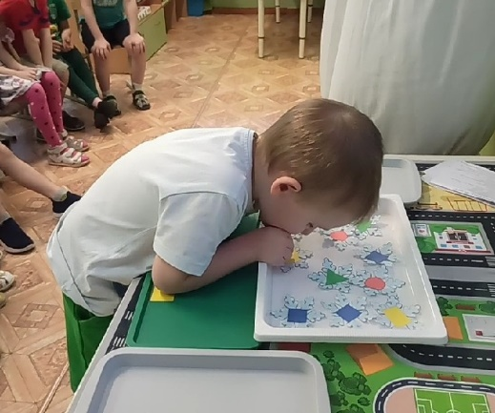
А давайте, мы с вами сейчас много снега надуем, но дуть мы будем необычным способом задание - «Трубочки и геометрические фигуры» - игра на развитие дыхания.
С помощью трубочки нужно поднять геометрическую фигуру (втягиваем воздух в себя), перенести ее на другое место и назвать фигуру и цвет. Каждую фигуру на отдельный поднос. Каждый ребёнок выбирает себе поднос, на которой наклеена определенная фигура.

Физ. Минутка «Игра с движениями» «Мы лепили снежный ком…»
(См. Приложение 3)
Воспитатель: Молодцы, ребята! Садитесь на свои места.
Воспитатель: Ребята, давайте рассмотрим, из чего состоит снеговик (из шаров). (См. Приложение 4)
Воспитатель: Правильно, из шаров. А скажите пожалуйста, все ли шары одинаковой величины? (нет, разные).
Воспитатель: Правильно. Самый большой – нижний, чуть поменьше – средний, самый маленький – верхний.
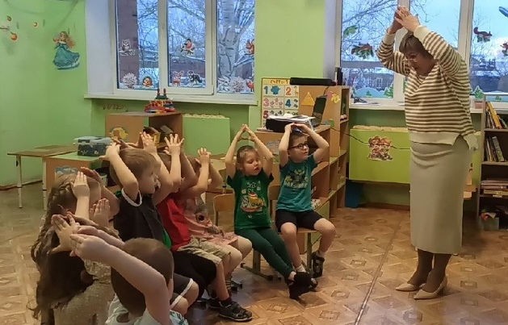
Но прежде, чем мы приступим к работе, давайте мы немножко разомнем свои пальчики:
«Снеговик» (пальчиковая гимнастика)

Мы слепили снежный ком | (Лепим двумя руками комок)
Шляпу сделали на нем | (Делаем «Крышу» над головой)
Нос приделали и вмиг | (Приставляем кулачки к носу)
Получился снеговик | (Обрисовываем двумя руками фигуру снеговика)
Воспитатель: Мы сегодня будем делать снеговиков из ….
Посмотрите, это обычная бутылочка из-под йогурта, ее можно выбросить, а можно из нее сделать интересного снеговика.
С помощью пластилина мы сделаем ему глазки, ротик, носик, пуговички. Воспитатели и родители вместе помогают детям делать снеговиков.
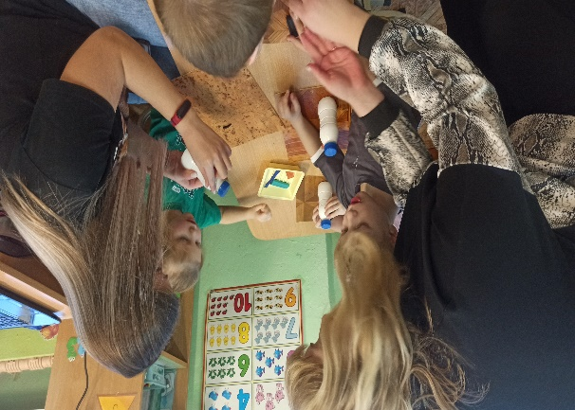

Воспитатель: а теперь мы наденем на наших снеговиков чудесные шапочки, которые нам принес Снеговик.
Воспитатель: Берет одну из работ и говорит. Дети, как вы думаете, Снеговику понравились ваши работы? Почему вы так решили?
(Ответы детей: - Снеговичок улыбается и другие ответы).
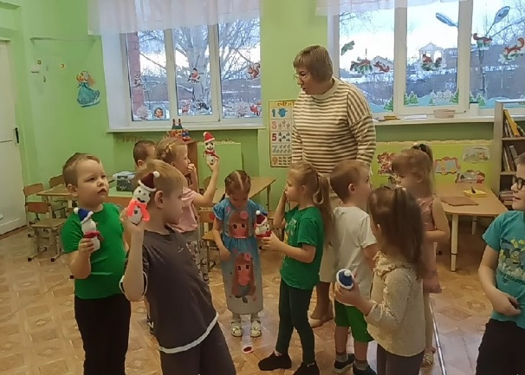
Воспитатель: Что было интересно? Что вам показалось самым сложным? Кто приходил в гости, чем мы ему помогли? А в чем нам мамы помогли? Как называется первый зимний месяц? А как называли его в старину? А кому вы дома можете рассказать про наше сегодняшнее занятие?
Помогает наводящими вопросами подвести итог занятия, вспомнить задания, которые выполняли дети, в какую игру играли, и понравилось ли им.

Снеговик:
Я был грустный снеговик, и имел печальный вид,
Но однажды я пошел, в гости в детский сад зашел.
Здесь мне дети помогали, в игры разные со мной играли.
И друзей мне смастерили, стало весело мне жить!
Буду с вами я дружить! Спасибо всем вам говорю!
Снеговик: Пора мне в путь-дорогу собираться, мне у вас так понравилось, и таких замечательных друзей-снеговиков вы сделали, я буду к вам в гости приходить и со своими друзьями играть!
– До свидания, ребята, спасибо вам за помощь! Ребята, я вам оставлю свой «волшебный снежок». Снеговик отдает воспитателю «снежный ком», уходит, помахивая рукой.
Воспитатель: – Спасибо, ребята! Потрудились вы на славу, помогли Снеговику, давайте посмотрим, что это за волшебный снежок такой? Разворачивает снежок, а в нем конфеты для детей.

